Как уцелеть в толпе
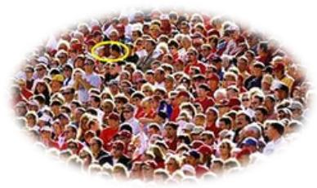
Очень часто люди вольно или невольно оказываются в толпе, тем самым, подвергая себя определенному риску. И не имеет особого значения, в результате чего возникла толпа: то ли это митинг, демонстрация или пикетирование. Некоторые исследователи считают, что толпа - это особый биологический организм, и это становится понятным во время любой паники.
Потенциальная способность любой толпы в том, что даже благоразумные в нормальной обстановке люди, оказавшись в толпе, зачастую теряют способность критически воспринимать происходящее и полностью оказываются под влиянием толпы, психология которой совершенно иная, чем психология каждой личности в отдельности. Очень часто толпа становится опаснее стихийного бедствия или аварии, которые ее вызвали.
Американский исследователь Е. Карантелли одной из характерных черт паники отмечает ее асоциальность. Во время панического бегства самые сильные связи между людьми могут быть прерваны - мать может бросить ребенка, муж - жену и т. п. Охваченные паникой люди всегда верят, что обстановка крайне опасна, плохо соображают, не ищут альтернативных решений, совершают безумные поступки, как в типичном для пожаров случае - прыжок со смертельно опасной высоты.
Толпе требуется лидер или объект ненависти. Она с наслаждением будет подчиняться или громить. Толпа способна как на страшную жестокость, так и на самопожертвование. В жизни уличной, особенно политико-социальной толпы очень важны такие элементы, как первый камень в витрину и первая кровь.
Возникает принципиально иной уровень опасности, когда коллективная безответственность превращает каждого члена толпы в преступника.
Как уцелеть в толпе? Прежде всего, не позволяйте себе случайно оказаться в толпе, особенно в стихийно возникшей, а, оказавшись в ней, немедленно покиньте её. Если это невозможно, ни в коем случае не идите против толпы. Не находитесь в центре толпы или среди ее активных участников. Старайтесь не приближаться к стенам, заборам, витринам, особенно стеклянным, и ко всему тому, что может быть опрокинуто, разбито, разгромлено.
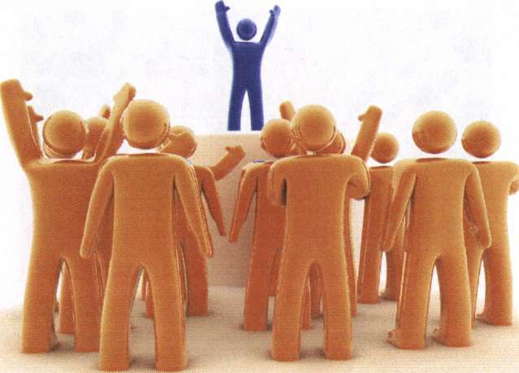
Уклоняйтесь от всего неподвижного на пути столбов, тумб, стен и деревьев, иначе Вас могут просто раздавить. Не хватайтесь ни за что руками, их могут сломать.
Выбросите сумку, зонтик. Снимите галстук, шарф, чтобы избежать удушения. Все пуговицы и «молнии» на одежде должны быть застегнуты.
Если у вас чго-то упало, ни в коем случае не пробуйте поднягь - жизнь дороже любой ценной вещи.
В плотной толпе вероятность упасть не так велика, как возможность сдавливания. Рекомендуется упруго согнуть руки в локтях и прижать их к корпусу. Толчки сзади надо принимать на локти, а диафрагму защищать напряжением рук.
Главная задача в толпе - не упасть. Но если вы все же упали, следует защитить голову руками и немедленно попытаться встать. Это очень трудно. Надо быстро подтянуть ноги, сгруппироваться и рывком встать. С колен подняться в плотной толпе вряд ли удастся, поэтому одной ногой (полной подошвой) надо упереться в землю и резко разогнуться, используя движение толпы. Если вам не удалось подняться, то свернитесь клубком на боку, защищая голову ногами и руками, прикрывая затылок.
Не стойте около мусорных контейнеров, урн, картонных коробок, детских колясок, чемоданов или сумок без хозяина: неизвестно, что там лежит и когда взорвется.
Держитесь подальше от сил правопорядка, поскольку именно здесь чаше всего устраиваются против них провокации: могут полететь камни, бутылки, палки. Не менее опасны и ответные действия.
Если вас задерживает полиция, не сопротивляйтесь, не доказывайте, что вы оказались здесь случайно. В такой ситуации это бесполезно. Наоборот, всем своим поведением показывайте силам правопорядка нейтралитет: не бегите, не кричите, не делайте резких движений, соблюдайте выдержку и спокойствие.
Если толпа неподвижна, из нее можно попытаться выбраться, используя психосоциальные приемы. Например, притвориться больным, пьяным, сумасшедшим, сделать вид, что вас тошнит ит. д.
Любое массовое мероприятие является источником повышенной опасности
Бойтесь толпы в любом месте: в автобусе, на митинге, в очереди, в кинотеатре, старайтесь не мешаться с человеческой массой. Толпа лишает Вас маневра в случае опасности, она может раздавить Вас в вертикальном положении, или уронить и пройтись по Вашим ребрам, или выдавить Вами витрину, или сломать Вами поручни, ограждения. Толпу образуют следующие эмоции: ажиотаж, ненависть, поклонение, страх. Распознайте начало "сгущения туч" и смените свое местонахождение.

Паника
Паническое бегство возникает тогда, когда путь к спасению представляется доступным, но дефицитным. Нет пути к спасению - нет и паники. Путь есть, а кажется, что поезд уходит, - тут и начинается давка. В панике люди забывают мораль: могут задавить и детей, и старушек. Паника не отключает способность соображать. Найдите сильный довод, и у Вас будет шанс остановить толпу.
Предупредить панику:
- для этого в первую очередь следует отвлечь, хотя бы на непродолжительное время, внимание людей от источника страха или возбудителя паники.
- дать возможность людям хоть на мгновение очнуться от страха и попытаться взять управление толпой на себя.
- постараться переключить внимание людей с действий «лидера» паникеров на человека, трезво мыслящего, обладающего хладнокровием. Здесь должны найти место властные и громкие команды людей с волевым характером.
Как только это произойдет, надо всех незамедлительно вовлечь в борьбу с опасностью. Обычно, когда проходит первое чувство страха, у большинства людей в такой ситуации наблюдается повышенная активность, стремление как бы загладить свою вину.

